Modélisation Numérique 2ème Année PHELMA

THERMIQUE

_____

Copier l’embryon de projet n°12 développé sous MatLab, se trouvant sur Chamilo, dans votre répertoire de travail.
Noter que le sous-répertoire src contient les fonctions Matlab à compléter.
Le sous-répertoire pcode contient une version fonctionnelle mais non lisible de ce projet.
Les fonctions Matlab sont en version compilée et portent le suffixe .p

Si vous n’arrivez pas à compléter une fonction Matlab, copier la version compilée .p dans le répertoire src pour continuer le développement du projet. Elle est appelée en priorité par Matlab. Donc, n’oubliez pas de la supprimer pour traiter la question.
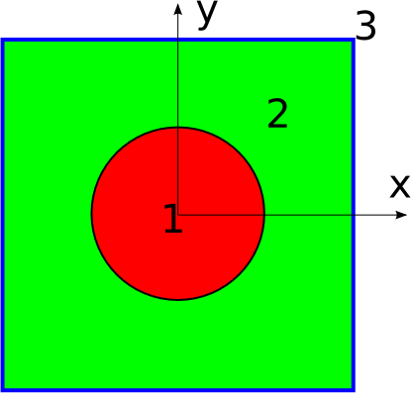
Figure 1 : section d’un assemblage
Le but de l’exercice est d’étudier la distribution de température à l’équilibre dans un système formé de plusieurs matériaux en contact thermique avec des sources de chaleur. La surface extérieure est soit en contact avec un liquide soit un gaz.

La température est gouvernée par l’équation locale de la chaleur suivante :

k_{th} est la conductivité thermique et q_{th} est la puissance par unité de volume dissipée par une source.
On supposera dans la suite que les paramètres physiques sont homogènes par région.

- Partie Mathématique

- Donner la formulation faible de l’équation pour un système 3D en notant $β_{i}$
les fonctions tests en faisant apparaître la densité de flux en surface .

- Modifier la formulation faible pour pouvoir traité des conditions aux limites de type Neumann . Les conditions de type Dirichlet en surface peuvent-elles apparaître de manière aussi naturelle ?

- On suppose que les propriétés physiques et les conditions aux limites sont invariantes selon Oz. Comment se transforme votre formulation ainsi que les opérateurs différentiels impliqués ?

- Le système est décomposé en NE éléments finis, chacun comportant NBN nœuds. L’inconnue T est échantillonnée aux NP nœuds du maillage et est interpolée à l’intérieur de chaque élément par l’intermédiaire les polynômes P1 de Lagrange (fonctions affines par morceaux). Ecrire la formulation faible discrétisée sur un maillage éléments finis.

- Définir les vecteurs élémentaires BE et matrices élémentaires AE.

- A quel endroit, l’implémentation tient compte des conditions en surface de type Dirichlet. Dans la formulation proposée, que deviennent les intégrales où les conditions de Neumann étaient appliquées ?

- Phase de programmation et de simulation

- Modifier en conséquence la fonction lecture_probleme.m. Les régions du système sont décrites par la figure 1.

kth=fem.equ.kth(nrg); | Conductivité thermique dans la région nrg
qth =fem.equ.qth(nrg); | Densité de puissance de la source dans la région nrg
hcv =fem.equ.hcv (nrg); | Coefficient d’échange dans la région nrg
Ta =fem.equ.Ta(nrg); | Température du gaz en contact avec la région nrg

- En vous aidant de la figure 1, définir la pertinence de chacun des paramètres pour toutes les regions, implémenter la formulation faible tenant compte des conditions de type Neumann, en complétant le module integrales.m.

- On vous fournit le script genpro_noSource pour générer des maillages carrés. Les fichiers associés portent le nom squareXXX.pro où XXX est le nombre de nœuds. On fixe les temperatures à 300K et 500K sur deux cotés opposes et des conditions de Neuman non homogènes sur les deux autres cotés. Quel est l’intérêt de cette pré-étude ? Modifier la valeur du coefficient d’échange pour retomber sur un cas test analytique. Est-ce suffisant pour valider votre implémentation ?

- Appliquer votre programme sur les maillages cylsquareXXX.pro (XXX est le nombre de nœuds) contenant le maillage, les valeurs des paramètres dans chaque région (voir tableau ci-dessous).

AFFECTATION_PROPRIETES_PHYSIQUES
3
240.0 1.0e3 0 0
60.0 0.0e3 0 0
0 0 10.0 300.

- A l’équilibre thermique, la puissance fournie par la source est dissipée par convection avec le gaz à l’extérieur. Calculer-la précisément. Donner l’expression du flux de chaleur à travers la surface externe et estimer-le numériquement en implémentant une fonction matlab flux.m .

- Avec la méthode de résolution actuelle pour appliquer les conditions de dirichlet, la structure symétrique de la matrice est perdue. On vous propose d’abord de cloner src en src2 puis de supprimer l’appel à la fonction conditions.m et de remplacer la méthode de résolution par la fonction cgm.m . Analyser son fonctionnement.

